Vom Chaos zur Königsklasse:
Wie ein professionell geplanter Klebarbeitsplatz Unternehmen erfolgreicher macht

Manuelles Kleben gilt in vielen Branchen als Schlüsseltechnologie für moderne, leichte und effiziente Konstruktionen. Doch in der Praxis bleibt das Potenzial oft ungenutzt. Der Grund: Es fehlt nicht an Klebstoffen oder Know-how – sondern an einem clever durchdachten Klebarbeitsplatz.

Häufig beginnt das Kleben mit großen Erwartungen und endet im improvisierten Alltag: Reiniger sind unauffindbar, die richtige Kartuschenpresse ist „unterwegs“, Zubehör liegt verteilt in Schränken und Fixierhilfen fehlen genau dann, wenn der Klebstoff bereits reagiert. Das Ergebnis sind Stress, Qualitätsschwankungen und unnötige Reklamationen.

Dabei zeigt ein Blick in die Profi-Küche, wie es besser geht: „Mise en Place“ – alles hat seinen Platz, alles ist vorbereitet. Übertragen auf die Klebtechnik bedeutet dies: passende Kartuschenpressen, vollständiges Zubehör, gesicherte Oberflächenvorbehandlung, ergonomische Ablagen, strukturierte Schubladensysteme und normgerechte Lagerung. Erst diese Vorbereitung ermöglicht reproduzierbare Klebergebnisse und entlastet Mitarbeitende spürbar.

Ein professioneller Klebarbeitsplatz entsteht jedoch nicht zufällig. Spezialisten wie Innotech unterstützen Unternehmen dabei, Arbeitsplätze systematisch zu analysieren, optimal auszustatten und laufend weiterzuentwickeln – bis hin zu smarten, digital überwachten Klebprozessen, die schon bald industrieller Standard sein werden.

Entscheidend bleibt der Mensch: Qualifizierte Mitarbeitende sorgen dafür, dass Technik und Prozesse ihr Potenzial entfalten. Daher bietet Innotech gemeinsam mit dem Fraunhofer IFAM ein abgestuftes Weiterbildungsprogramm nach DVS®/EWF-Richtlinien – vom Klebpraktiker (EAB) über die Klebfachkraft (EAS) bis zu Refresher-Kursen zu Normen und neuen Verfahren.

Die Botschaft ist klar: Wer Kleben ernst nimmt, braucht mehr als einen hochwertigen Klebstoff. Er braucht einen strukturierten Arbeitsplatz, die passende Ausstattung – und Mitarbeitende, die wissen, was sie tun. Dann wird aus improvisiertem Fügen eine zuverlässige Schlüsseltechnologie, die Qualität, Effizienz und Wettbewerbsfähigkeit stärkt.

Weitere Informationen finden Sie hier
https://www.innotech-rot.de/produkte/arbeitsplatzausstattung/

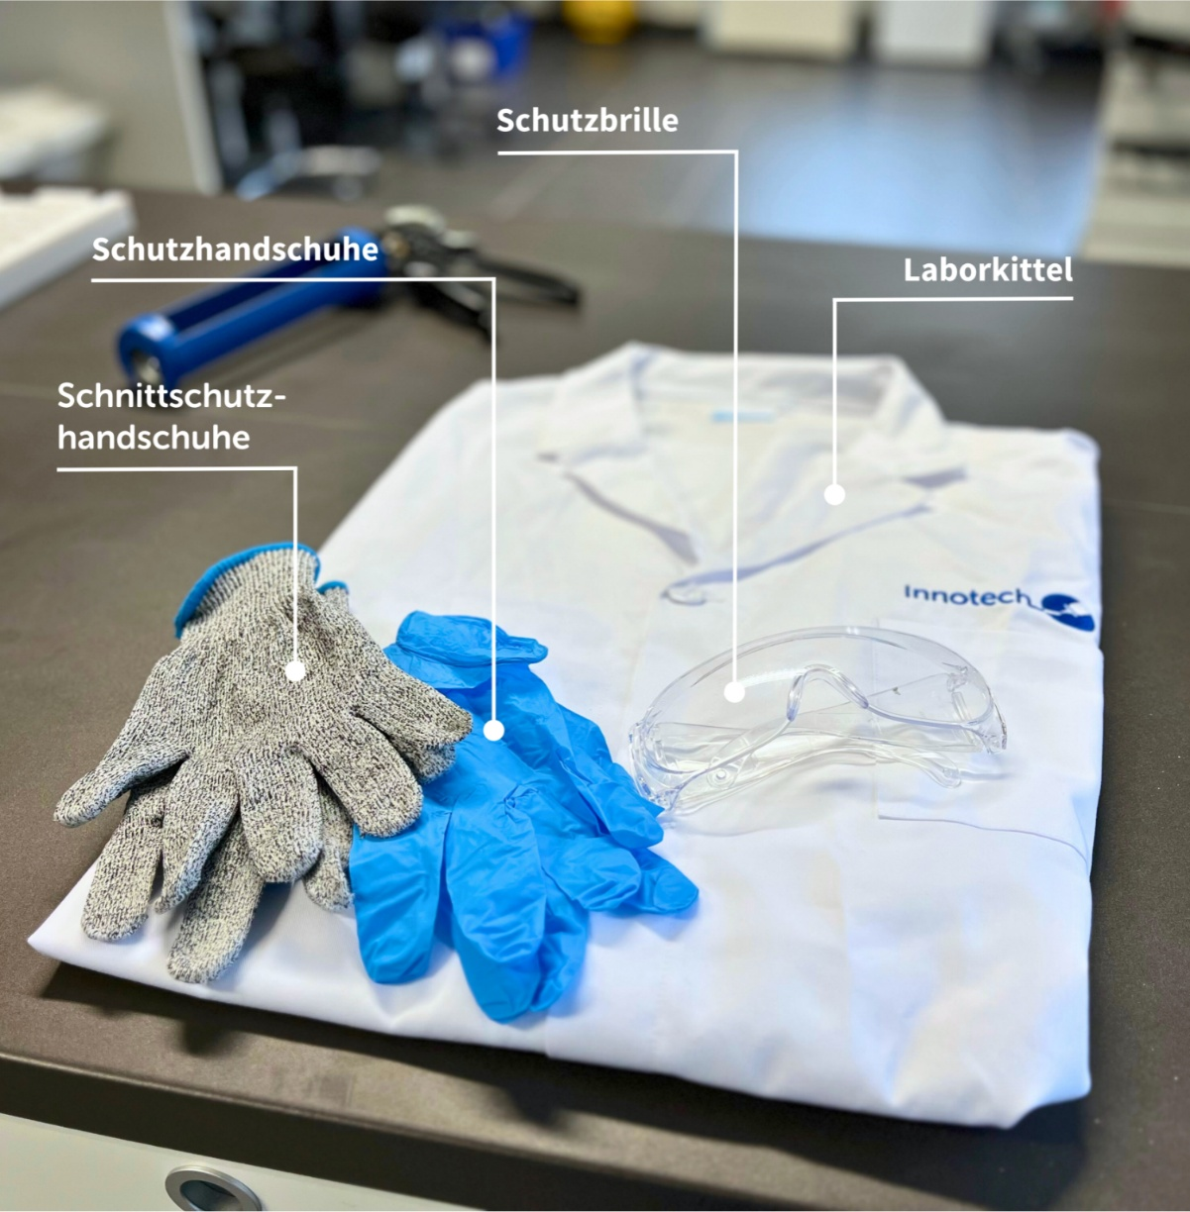

Bildtitel: Persönliche Schutzausrüstung bitte nie vergessen! Hier sieht man, welche Grundausstattung unbedingt erforderlich ist.

Über Innotech Marketing und Konfektion Rot GmbH
Die Innotech Marketing & Konfektion Rot GmbH zählt zu den führenden Spezialisten im Bereich der manuellen Klebstoffapplikation. Das Unternehmen wurde unter anderem mit dem Top 100 Award 2025 sowie dem Großen Preis des Mittelstandes 2023 ausgezeichnet.
Als Bindeglied zwischen Klebstoffhersteller, Handel und Industrieanwender bietet Innotech ein umfassendes Portfolio an Produkten und Dienstleistungen – von Kartuschenpressen und Klebstoffzubehör über 3D-gedruckte Sonderlösungen bis hin zu technischen Schulungen und Weiterbildungen in Kooperation mit dem Fraunhofer IFAM. Mit einem tiefen Verständnis für Märkte und Anwendungen sorgt Innotech für passgenaue Beratung, effiziente Logistik und praxisgerechte Lösungen – alles aus einer Hand.

Redaktioneller Ansprechpartner:
Innotech Marketing und Konfektion Rot GmbH
Denise Horn
d.horn@innotech-rot.de
+49 (0) 7253 98885513

